Мастер-класс «Пламенное сердце»

Предлагаем вам сделать яркое и красивое сердце из обычных салфеток.
Смотрите инструкцию.

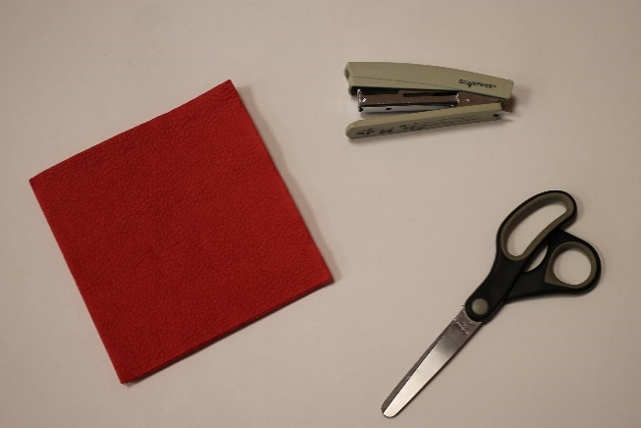
Нам понадобится: ватман, красные и белые салфетки, степлер, ножницы, клей.

Вырезаем из ватмана сердце. Это будет основа нашей поделки. Для украшения сердца нам понадобятся заготовки из салфеток.
Складываем салфетку пополам.

Потом еще пополам.

Степлером скрепляем серединку каждой салфетки и вырезаем круг.
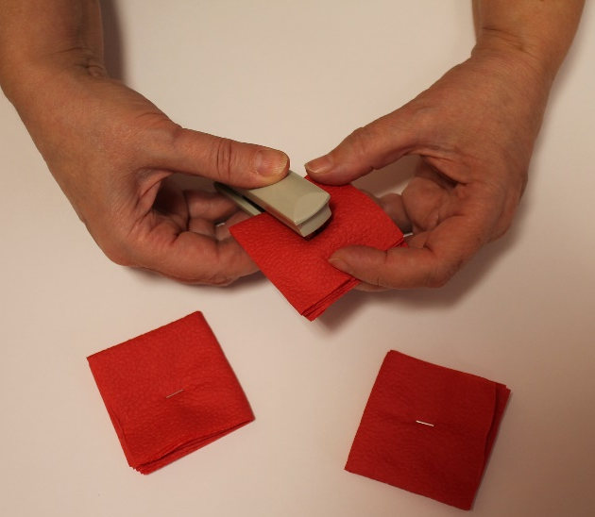

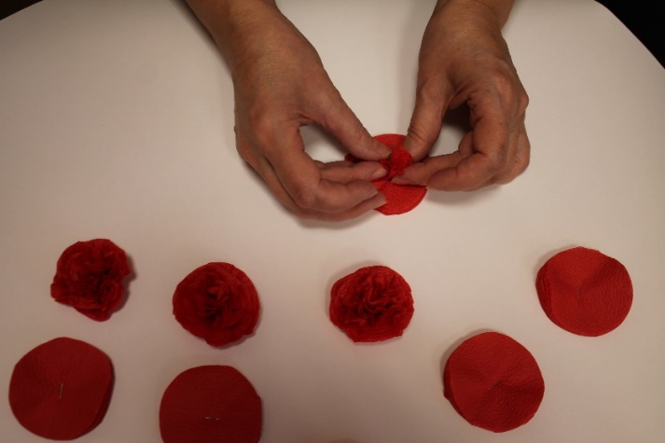
Каждый слой салфетки смять и придать форму цветочка.

Приклеить получившиеся цветочки на ватман. Первый ряд цветочков приклеиваем по периметру сердца. Далее приклеиваем цветочки, двигаясь к серединке сердечка.

У нас получилось вот такое прекрасное сердечко!

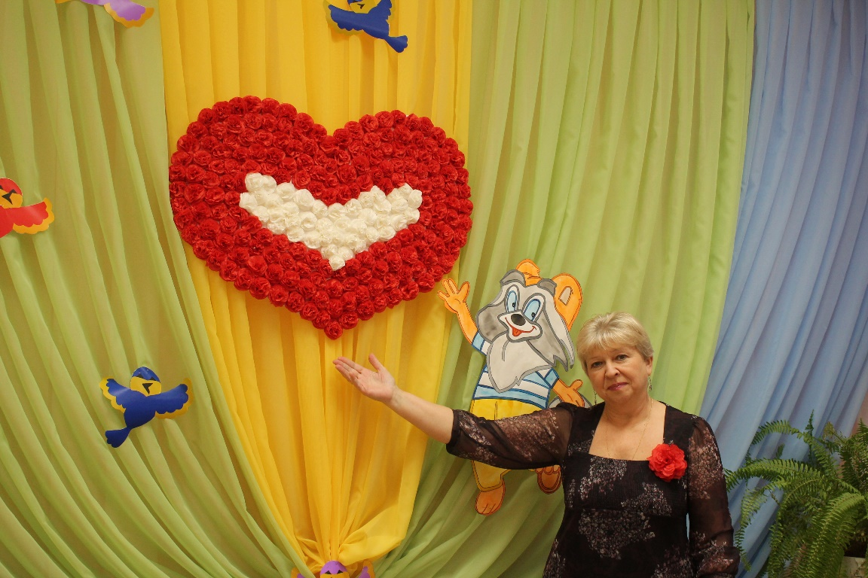

Музыкальный руководитель
Балдина Наталья Сергеевна
МАДОУ д/с № 60 города Тюмени

